|  |
| --- |
| Описание: Описание: для прик эмбл |
| МИНОБРНАУКИ РОССИИ |
| Федеральное государственное бюджетное образовательное учреждениевысшего профессионального образования"Российский технологический университет"МИРЭА |
| Институт «Комплексной безопасности и специального приборостроения» |
| Кафедра «Управление и моделирование систем» (КБ-3) |
|  |

|  |  |
| --- | --- |
| **Практическое занятие No 6** | |
| **«Протоколы удалённого доступа»** | |
|  | |
|  | |
| Выполнил студент группы БИСО-03-19 | *Ковалев П.А.* |

Москва 2020

**ЗАДАНИЕ. TEAMVIEWER**

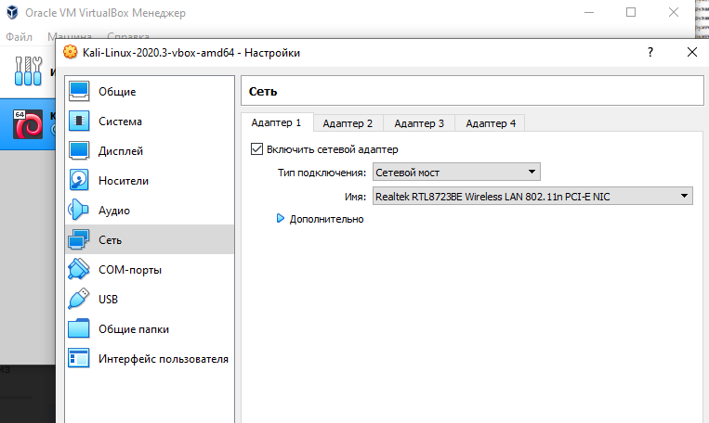

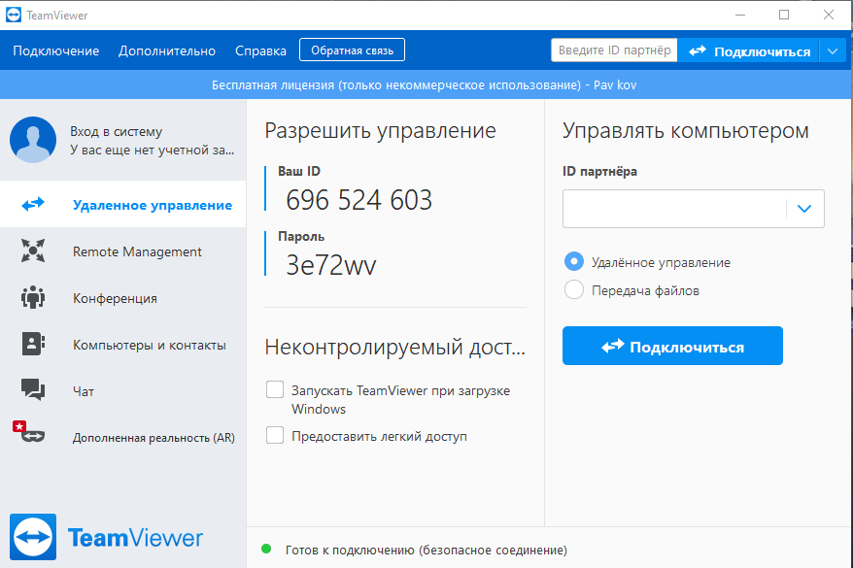

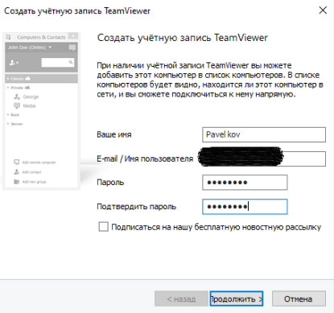

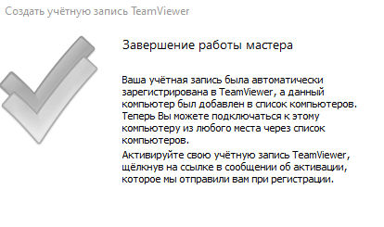

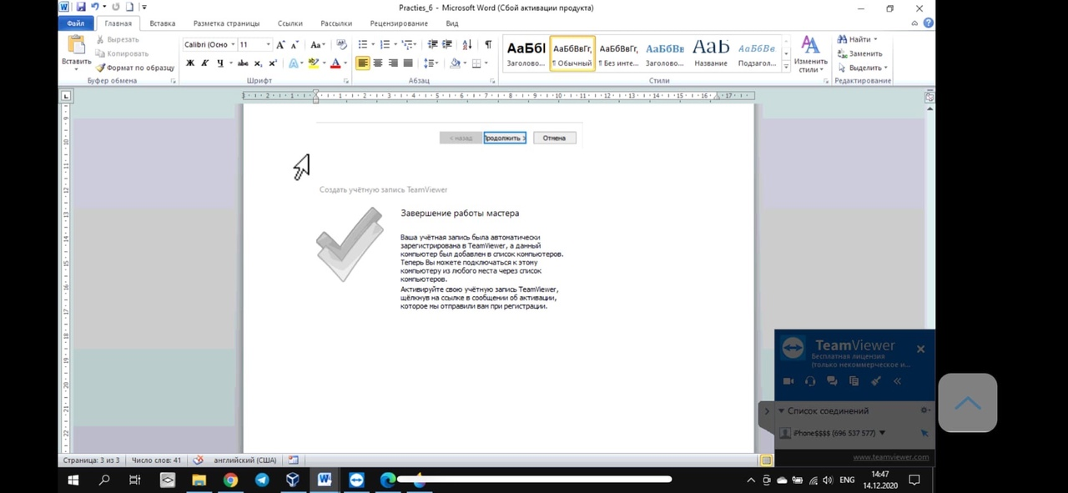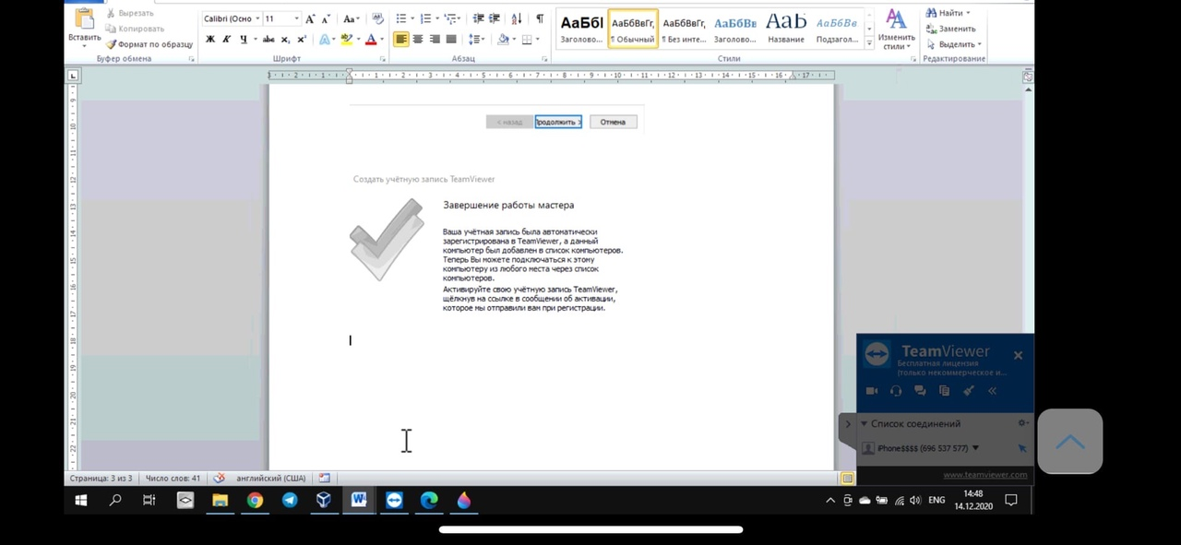

**ЗАДАНИЕ. RDP**

Не имею возможности выполнить данное задание, так как у меня нет нужной версии Windows.

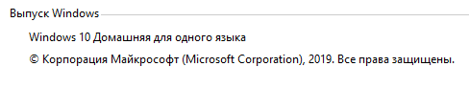

**ЗАДАНИЕ. SSH**

